今日动态
2023.10.13 星期五 晴
- 来园情况
- 出勤：小四班今日出勤人数18人。
陈吕安冉、娄丁逸、邹梓宁、杨煜枫请假。
高婧夏、陈彧、耿宸悦、王木禾、芦洛希、周金妍、于籽欣、陈彦潼、李秉臻、顾乐凡、陈铮、杨奕、张德坤、丁一宸、徐槿安、张继宸、刘景辰、刘奕泽能开开心心来幼儿园，非常棒哦！
- 区域活动
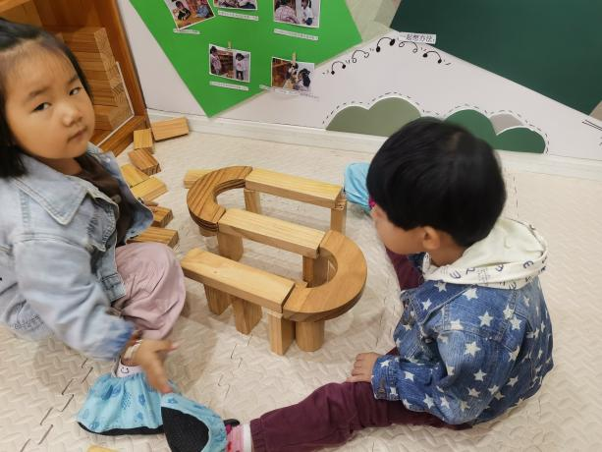 | 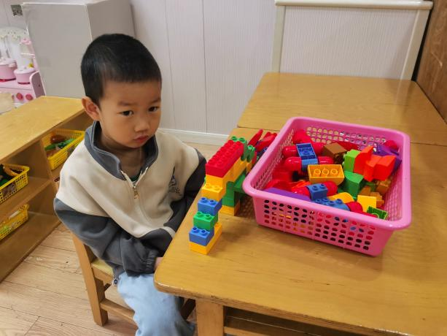
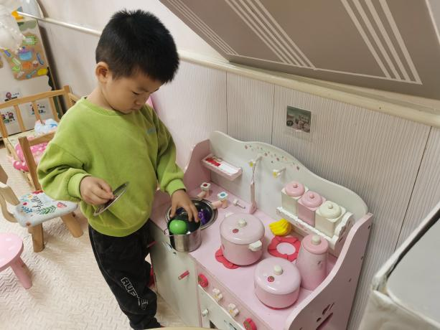 | 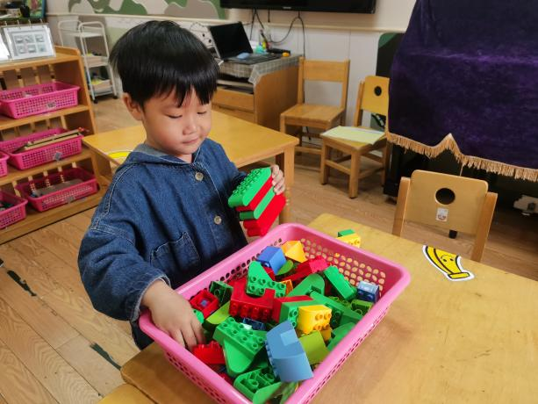
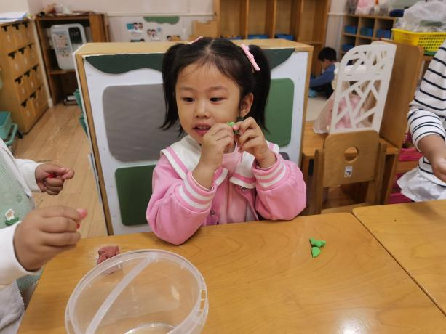 | 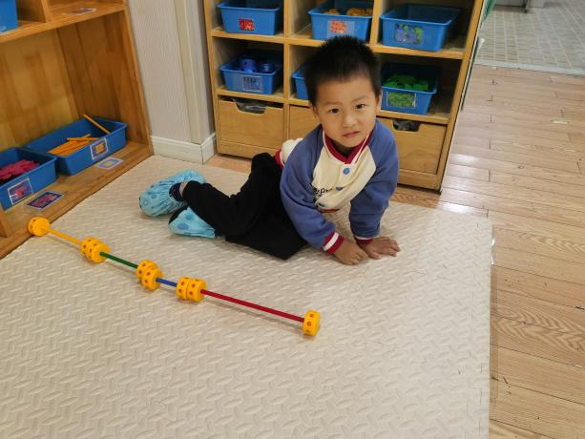

- 集体活动
数学《树叶排队》
教材分析：这是一节按大小排序的数学活动。排序就是根据一组物体的某种特征的差异或规则，按序进行排列。本节活动涉及的是按大小排序，有两种情况：从大到小排、从小到大排。本次活动主要引导幼儿在感知树叶大小的基础上，在“树叶排队”的游戏情境中将3片树叶从小红旗开始按从大到小或是从小到大的顺序进行排序。
高婧夏、陈彧、耿宸悦、王木禾、芦洛希、周金妍、于籽欣、陈彦潼、李秉臻、顾乐凡、陈铮、杨奕、张德坤、丁一宸、徐槿安、张继宸、刘景辰、刘奕泽能在游戏情境中将3片树叶按大小顺序进行排队。

- 生活活动
午餐情况：
主食：花生饭
菜：百叶卷肉、油麦菜炒木耳
汤：银鱼鸡蛋羹
高婧夏、陈彧、耿宸悦、王木禾、芦洛希、周金妍、于籽欣、陈彦潼、李秉臻、顾乐凡、陈铮、杨奕、张德坤、丁一宸、徐槿安、张继宸、刘景辰、刘奕泽饭菜都吃光啦。
午睡情况：
高婧夏、陈彧、耿宸悦、王木禾、芦洛希、周金妍、于籽欣、陈彦潼、李秉臻、顾乐凡、陈铮、杨奕、张德坤、丁一宸、徐槿安、张继宸、刘景辰、刘奕泽都能在13点前睡着。

- 户外活动
今天我们户外玩的轮胎山，游戏之前小朋友们先听老师介绍了游戏规则，小朋友们都能做到文明排队游戏。
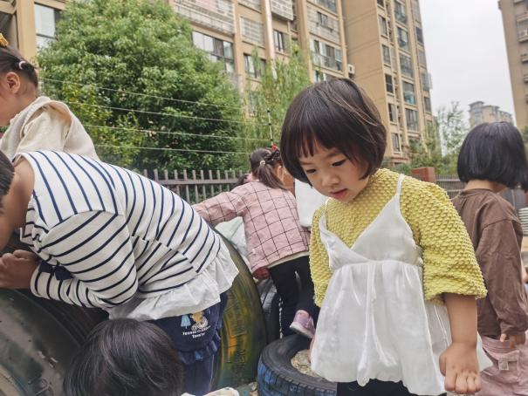 | 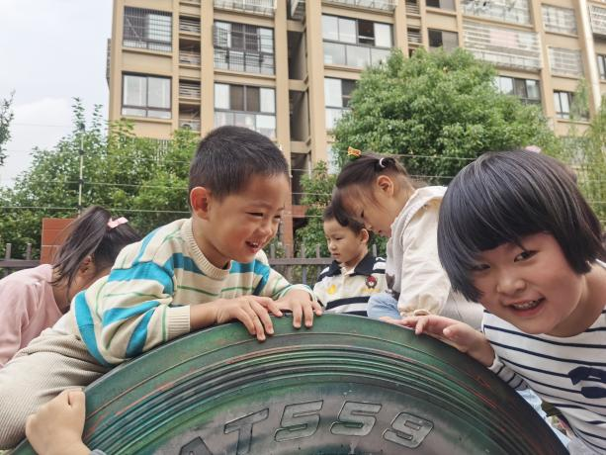
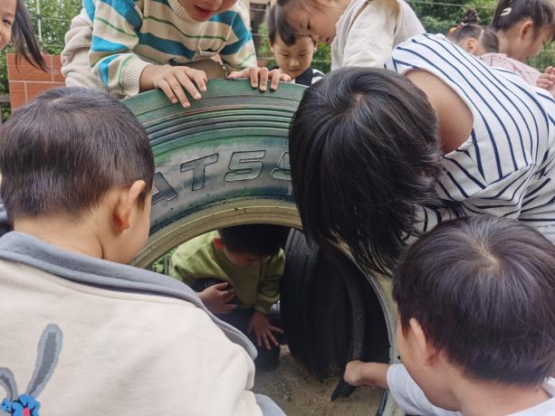 | 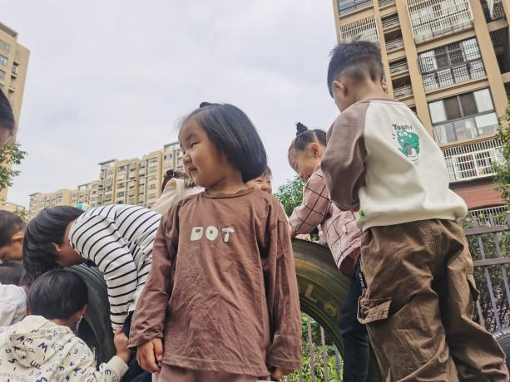
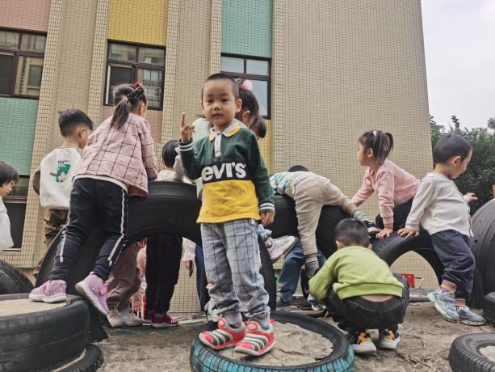 | 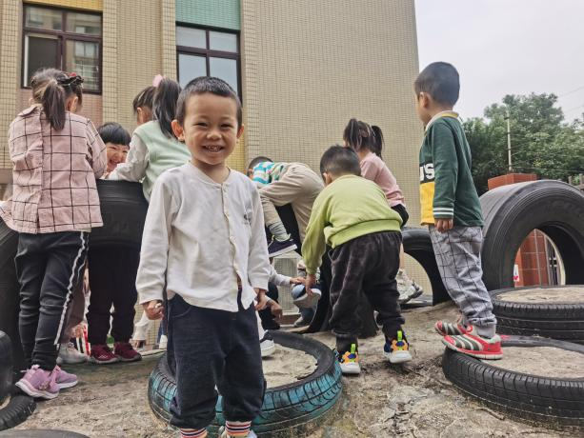

- 温馨提示
1.今天是周五，不开展延时班活动，请于3点30准时来接孩子哦～麻烦告知家里接孩子的老人～（本周不打包被子）
2.请大家今日完成安全作业《当陌生人来敲门》。

